Nom : Classe de CE1-CE2

Prénom :

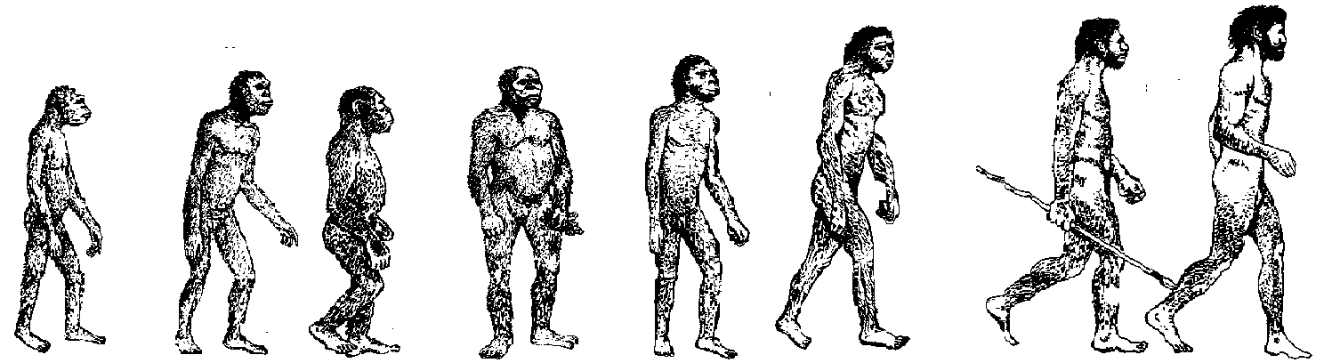

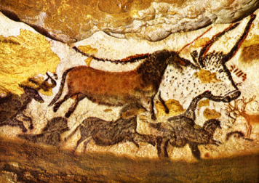 C:\Documents and Settings\Administrateur\Local Settings\Temporary Internet Files\Content.IE5\K6PEY8SG\MCj04124100000[1].wmf

**Partie Histoire**

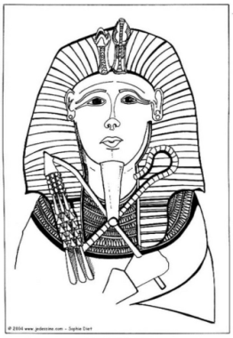 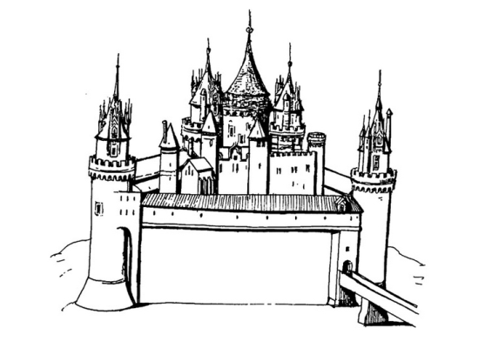 C:\Documents and Settings\Administrateur\Local Settings\Temporary Internet Files\Content.IE5\IQCQKZDH\MCj04159980000[1].wmf

Année scolaire 2009-2010